DESAIN DAN PENGUJIAN INVERTER, INTEGRATOR DAN MULTIVIBRATOR ASTABIL DENGAN OP-AMP

Abstrak

Op amp sebagai inverter, integrator, dan astable multivibrator sangat penting peranannya dalam rangkaian-rangkaian elektronika. Desain dan pengujian inverting, integrator dan multivibrator astabil merupakan modul untuk pembelajaran tentang manfaat op amp. Sesuai dengan konsep nya modul ini digunakan untuk pembelajaran op amp yaitu op amp sebagai Inverting, integrator, dan astable multivibrator. Modul digunakan untuk penunjang praktikum elektronika, sesuai yang diharapkan modul dapat bekerja dengan baik. Dalam pembelajaran OP Amp input masukan adalah signal berupa tegangan dengan variasi bentuk gelombang menggunakan AFG, Op amp sebagai pengolah dan keluarannya masih berupa signal yang sudah mengalami pemrosesan dilihat dengan oscilloscop. Op Amp untuk Berbagai macam aplikasi tersebut menggunakan seri Opamp LM741. Rangkaian Op Amp inverting input berupa gelombang kotak dimasukkan ke op amp, keluarannya berupa gelombang kotak dengan perubahan fase gelombang(terbalik). Op amp sebagai integrator input berupa gelombang kotak masuk ke op amp keluaran berupa gelombang gigi gergaji fungsi diferensial. Op amp sebagai astable multivibrator, keluaran adalah gelombang kotak dengan frekuensi tertentu.

Kata kunci : OP Amp, Inverting, Integrator, Astable Multivibrator.

- PENDAHULUAN
1.1 Latar Belakang Masalah
Penguat operasional (operating amplifier) telah digunakan selama bertahun-tahun. Pada masa-masa awal, penguat operasional dibuat dengan menggunakan rangkaian-rangkaian transistor diskrit.
Akan tetapi perkembangan yang sangat pesat dari rangkaian terintegrasi (integrated circuit, IC) telah membawa dampak yang luas bagi terjadinya revolusi atau perubahan yang sangat cepat dalam perancangan-perancangan rangkaian analog. Karena penggunaannya yang sangat luas dalam membetuk suatu blok dari berbagai macam perancangan rangkaian,penguat operasional dapat dikategorikan sebagaisalah satu rangkaian terintegrasi analog generasi pertama.
Dan oleh karena popularitas penggunaannya ini maka digunakanlah istilah “op-amp”. Op-Amp adalah salah satu komponen elektronika yang sangat banyak manfaatnya. Salah satunya sebagai penguat.
Popularitas penggunaan op-amp yang sangat luas ini terutama sekali ditunjang oleh versatilitasnya yang tinggi yaitu kemampuan op-amp untuk berbagai kondisi yang berubah-ubah.

- TINJAUAN PUSTAKA
2.1 Op Amp
- Operasional Amplifier berasal dari rangkaian differensial transistor yaitu dari rangkaian dengan 2 input dan 2 output dengan supply ganda yang seperti pada gambar 2.1. Rangkaian ini adalah sebagai pembeda atau pembanding dari referensi input yang lainnya. Karena tersusun dari transistor, maka perlu dibicarakan banyak sekali tentang arus kolektor, arus basis dan Hfe serta Hie, penguatan tegangan dan penguatan arusnya, serta banyak lagi yang harus dipertimbangkan dalam membuat rangkaian differensial ini. Kelanjutan untuk melengkapi rangkaian pengaman arus lebih, serta penambahan dan pengurangan untuk setting sinyal outputnya dalam rangkaian differensial amplifier dan lainnya ini, seperti yang ditunjukkan pada gambar 2.2 yang menerangkan tentang fasilitas rangkaian differensial amplifier sebagai dasar asal usul op-amp.

-Vee
Vin1
+ Vcc
Vin2
Re
Rc
Rc

Gambar 1. Dasar Op-Amp sederhana

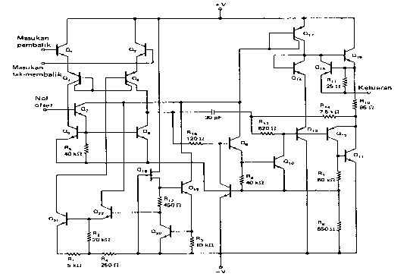
Gambar 2. Contoh rangkaian differensial amplifier yang menjadi Op-Amp.

Operasional Amplifier (Op-Amp) mempunyai 2 macam input ( inverting dan non inverting) dan sebuah output, sedangkan yang lainnnya adalah seperti setting tegangan, kaki tegangan supply, dan lain lain. Op-Amp yang ideal mempunyai sifat :
- penguatnya sangat besar
- tahanan inputnya sangat kecil, sehingga tegangan input sangat kecil
- tahanan outputnya sangat besar, sehingga tegangan outputnya sangat besar
Tegangan output suatu rangkaian Op-Amp paling maksimum adalah tegangan jenuh dari tegangan supply. Artinya bila tegangan supply +15Volt dan –15Volt, maka tegangan jenuhnya sekitar +13Volt dan –13Volt. Penguatan sangat besar misalnya 200.000 kali lebih, misal bila tegangan satuarasinya 13Volt maka selisih tegangan input inverting dengan non inverting adalah 13/200.000 = 65mikoVolt. Jadi artinya tegangan input sangat kecil adalah dari selisih antara inverting dan noninverting, Bila hasil selisih negatif, maka negatif tersebut akan dikuatkan sebesar 200.000 kali. Karena mendapatkan tegangan dalam range mikroVolt (V) sangat sulit, karena dengan hanya menyentuh inputnya saja akan timbol perbedaan tegangan, maka hal tersebut diabaikan dan dianggap op-amp adalah ideal untuk membandingkan tegangan masukannya.

  - LM 741
LM741 adalah Operational amplifiers yang mempunyai kemampuan standart industri. Fungsi LM741 dapat menggantikan ic operational amplifiers jenis lain diantaranya 709C,lm201, MC1439 dan 748 dalam berbagai macam rangkaian.

Gambar 3. Susunan pin LM741

Fungsi masing masing pin LM71 sebagai berikut
- Offset null
- Inverting input, fungsinya sebagai input dengan hasil dibalik (inverting)
- Non Inverting input fungsinya sebagai input tanpa pembalik
- –V tegangan – op amp
- Offset Null
- Output, keluaran op amp 741
- V+ tegangan + op amp
- NC , pin tidak digunakan

2.3 Resistor
Resistor adalah komponen elektronik dua saluran yang didesain untuk menahan arus listrik dengan memproduksi penurunan tegangan di antara kedua salurannya sesuai dengan arus yang mengalirinya, berdasarkan hukum Ohm:

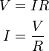
........................(1)

Resistor digunakan sebagai bagian dari jejaring elektronik dan sirkuit elektronik, dan merupakan salah satu komponen yang paling sering digunakan. Resistor dapat dibuat dari bermacam-macam kompon dan film, bahkan kawat resistansi (kawat yang dibuat dari paduan resistivitas tinggi seperti nikel-kromium). Karakteristik utama dari resistor adalah resistansinya dan daya listrik yang dapat diboroskan. Karakteristik lain termasuk koefisien suhu, desah listrik, dan induktansi.
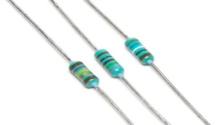
Gambar 4. Resistor

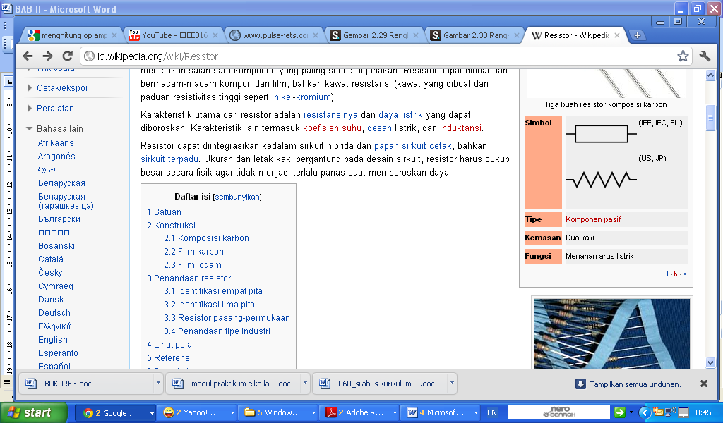
Gambar 5. Simbol resistor

  - Kapasitor
Kondensator atau sering disebut sebagai kapasitor adalah suatu alat yang dapat menyimpan energi di dalam medan listrik, dengan cara mengumpulkan ketidakseimbangan internal dari muatan listrik. Kondensator memiliki satuan yang disebut Farad dari namaMichael Faraday. Kondensator juga dikenal sebagai "kapasitor", namun kata "kondensator" masih dipakai hingga saat ini. Pertama disebut oleh Alessandro Volta seorang ilmuwan Italia pada tahun 1782 (dari bahasa Itali condensatore), berkenaan dengan kemampuan alat untuk menyimpan suatu muatan listrik yang tinggi dibanding komponen lainnya. Kebanyakan bahasa dan negara yang tidak menggunakan bahasa Inggris masih mengacu pada perkataan bahasa Italia "condensatore", bahasa Perancis condensateur, Indonesia dan Jerman Kondensator atau Spanyol Condensador.
Kondensator diidentikkan mempunyai dua kaki dan dua kutub yaitu positif dan negatif serta memiliki cairan elektrolit dan biasanya berbentuk tabung.

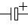
Gambar 6. Lambang kondensator (mempunyai kutub) pada skema elektronika.
Sedangkan jenis yang satunya lagi kebanyakan nilai kapasitasnya lebih rendah, tidak mempunyai kutub positif atau negatif pada kakinya, kebanyakan berbentuk bulat pipih berwarna coklat, merah, hijau dan lainnya seperti tablet atau kancing baju.
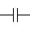
Gambar 7. Lambang kapasitor (tidak mempunyai kutub) pada skema elektronika.

3. PERANCANGAN
3.1 Gambaran Umum Sistem
Perangkat keras yang digunakan adalah modul pratikum untuk mempelajari beberapa macam fungsi dari Operational amplifiers. Fungsi Op-Amp yang akan di pelajari adalah Op-Amp sebagai
  - Inverting
  - Integrator
  - Multivibrato astabil
Gambar 8. Diagram blok system

Sistem yang dibuat digunakan untuk percobaan mahasiswa dilaboratorium sehingga mahasiswa mengetahui kegunaan Op-Amp diantaranya op amp sebagai penguat inverting, multivibrator astabil selain itu Op-Amp untuk integrator. Dalam pembuatan system ini akan dilengkapi dengan penggunaan secara nyata pada aplikasi dalam kehidupan sehari hari.

    - Op-Amp Sebagai Inverting
Op-Amp sebagai inverting atau pembalik, outputnya berlawanan polaritas dangan input op amp. Jadi ada tanda minus pada rumus keluaran. Penguatan inverting amplifier adalah bisa lebih kecil nilai besaran dari 1, misalnya -0.2 , -0.5 , -0.7 , dst dan selalu negatif. Rumus nya :
.................................(2)
Vo
Rf
Vi
Ri

Gambar 9. Inverting Amplifier
Op-Amp untuk inverting yang akan dibuat dengan merangkai Op-Amp sesuai pada Gambar 10. Dibutuhkan AFG sebagai input dan keluarannya dibaca menggunakan osciloskop.

Gambar 10. Rangkaian Inverting Amplifier

R1 dan R2 menggunakan resistor dengan nilai yang sama yaitu 10 kohm, sesuai dengan rumus jika R1 dan R2 sama maka penguatannya adalah 1 kali. Dengan rangkaian yang sama dicoba dengan beberapa perubahan pada nilai resistornya. Melakukan percobaan dengan perubahan harga resistor, sesuai pada Tabel 1.
Tabel 1. Variasi resistor untuk percobaan
No | R2(kohm) | R1(kohm)
1 | 10 | 13
2 | 4,7 | 10
3 | 12 | 15
4 | 15 | 20

    - Op-Amp Sebagai Integrator
Rangkaian integrator Op-Amp ini juga berasal dari rangkaian inverting dengan tahanan umpan baliknya diganti dengan kapasitor. Proses perhitungannya sebagai berikut:
...............................(3)
diabaikan karena sangat kecil nilainya sehingga : .
Arus pada kapasitor adalah ,
yang sama dengan i_{F} , sehingga
,
karena v1 = v2 0,
karena penguatan A terlalu besar, sehingga
Sehingga persamaannya menjadi :
........(4)
Batas frekuensi yang dilalui oleh capasitor dalam rangkaian integrator adalah
Biasanya rangkaian untuk aplikasi ini ada penambahan tahanan yang diparalel dengan kapasitor dengan dinama R_{F}. Seperti pada Gambar 12 rangkaian integrator yang belum di tambah tahanan yang diparalel dengan kapasitor. Nilai R_{OM} adalah antara nol sampai dengan R₁.
Perhitungan nilai untuk R_{F} berkaitan dengan komponen lainnya yaitu f_{a}< f_{b} dimana rumus f_{a} adalah :
, , misal f_{a}=f_{b}/10
i_{F}
v_{o}
V₁
V₂
I_{B}
I₁
v_{in}
C_{F}
R₁
R_{OM}

Gambar 11. Rangkaian Integrator op-amp sederhana

V_{o}
v_{i}
R_{OM}
R₁
C_{F}
R_{F}

Gambar 12. Rangkaian Integrator op-amp untuk aplikasi (praktis)
Gambar 13. Rangkaian Integrator untuk percobaan

Op-Amp sebagai integrator untuk percobaan membutuhkan dapat dilihat pada Gambar 3.8. Input dari AFG berupa gelombang kotak. Keluaran dari rangkaian ini seharusnya berupa gelombang gergaji

  - Op-Amp Sebagai Multivibrator Astabil
Rangkaian ini seperti rangkaian komparator tapi ada komponen C pada kaki inverting. Sinyalnya adalah saturasi positif dan negatif.
Perhitungannya :
dan ....................(5)
lnatau....(6)
Untuk maka nilai
Op-Amp sebagai multivibrator astable dengan merangkai rangkaian sesuai pada Gambar 3.9, melihat hasil keluaran frekuensi yang terbentuk menggunakan osciiloscop.
Gambar rangkaian seperti berikut ini
Gambar 14. Rangkaian Multivibrator Astabil
  - Power Supply
Power supply yang digunakan dalam pembuatan Op-Amp untuk berbagai macam aplikasi , berupa catu daya +12 Volt dan -12 Volt. Trafo yang digunakan adalah trafo 1 A CT. Fungsi trafo dalam rangkaian ini untuk menurunkan tegangan dari 220 V AC ke 15 Volt AC. Untuk merubah tegangan AC ke DC menggunakan dioda bridge 1 A, dan untuk menurunkan tegangan 15 V DC ke +12 Volt DC menggunakan regulator LM7812, sedangkan untuk tegangan negative 12 volt menggunakan 7912. Op amp Rangkaian power supply ditunjukkan pada Gambar 15.

Gambar 15. Rangkaian dual power supply 12 volt

PENGUJIAN DAN ANALISIS KINERJA SISTEM
  - Metode Pengujian
Berdasarkan spesifikasi sistem yang telah dijelaskan sebelumnya, selanjutnya dilakukan pengujian terhadap sistem menggunakan beberapa metode pengujian. Tujuan pengujian ini untuk membuktikan apakah sistem yang diimplementasikan telah memenuhi spesifikasi yang telah direncanakan sebelumnya. Hasil pengujian akan dimanfaatkan untuk menyempurnakan kinerja sistem dan sekaligus digunakan dalam pengembangan lebih lanjut.
Metode pengujian dipilih berdasarkan fungsi operasional dan beberapa parameter yang ingin diketahui dari sistem tersebut. Data yang diperoleh dari metode pengujian yang dipilih tersebut dapat memberikan informasi yang cukup untuk keperluan penyempurnaan sistem.
Dalam penelitian ini dipilih satu macam metode pengujian, yaitu pengujian fungsional. Pengujian fungsional digunakan untuk membuktikan apakah sistem yang diimplementasikan dapat memenuhi persyaratan fungsi operasional seperti yang direncanakan.

Pengujian Rangkaian Inverting

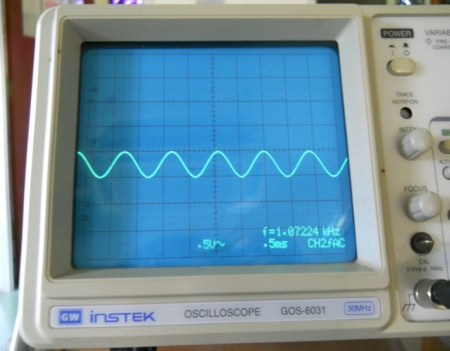
Pengujian rangkaian inverting dilakukan dengan mengukur signal masukan dan signal keluaran dengan menggunakan osciloscop. Hasil dari pengujian dapat dilihat pada Gambar 16 dan 17

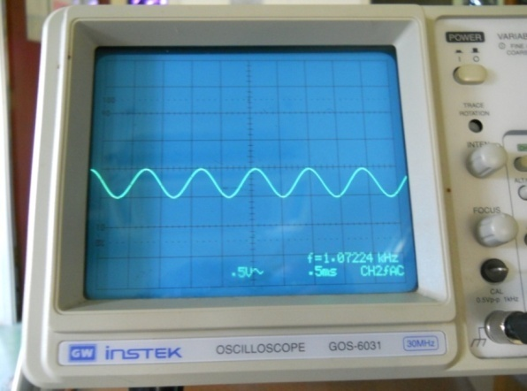
Gambar 16. Gelombang input rangkaian Inverting

Gambar 17. Output 1 rangkaian Inverting
Dari gambar 16 dapat dilihat frekuensi gelombang adalah f=1,07 Khz
f=1/t
f=1/(2 X 0,5 ms)
f=1000 Hz
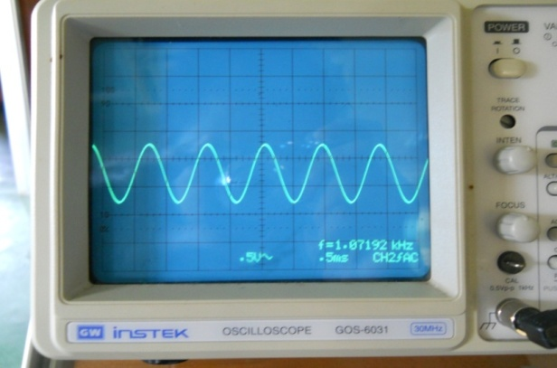
frekuensi gelombang input sama dengan frekuensi gelombang output. Perbedaan antara input dan outuput pada fasa gelombangnya, yaitu gelombang keluaran fasanya berkebalikan (fungsi inverting/ pembalik).

Gambar 18. Output 2 rangkaian Inverting

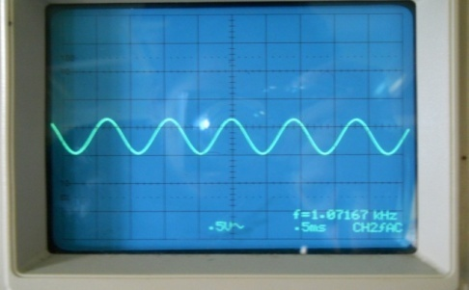

Gambar 19. Output 3 rangkaian Inverting
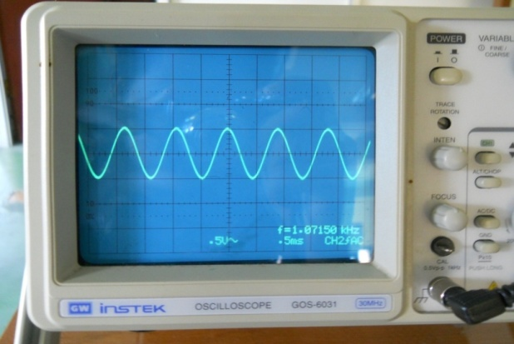

Gambar 20. Output 4 rangkaian Inverting
Dengan perbedaan nilai resistor pada R1 dan R2 menghasilkan penguatan yang berbeda. Hasil pengujian dapat dilihat pada table 2.
Secara perhitungan menggunakan rumus
Tabel 2. Hasil pengujian dengan variasi resistor
No | R1(kohm) | R2(kohm) | Vin | Vout | Penguatan
1 | 10 | 13 | 0,5 Volt | 0,5 Volt | 1x
2 | 4,7 | 10 | 0,5 Volt | 1 Volt | 2x
3 | 12 | 15 | 0,5 Volt | 0,75 Volt | 1,5x
4 | 15 | 20 | 0,5 Volt | 1 Volt | 2x
Dengan input Vin= 0,5 Volt maka diperoleh keluaran seperti pada table

Tabel 3. Hasil perhitungan dengan variasi resistor
No | R2(kohm) | R1(kohm) | Vin (V) | Penguatan | Vout (V)
1 | 10 | 13 | 0,5 | 1,3 | -0,65
2 | 4,7 | 10 | 0,5 | 2,12 | -1,06
3 | 12 | 15 | 0,5 | 1,25 | -0,625
4 | 15 | 20 | 0,5 | 1,3 | -0,66
Dari hasil perhitungan dan hasil percobaan terlihat ada sedikit perbedaan hasil. Kemungkinan penggunaan toleransi resistor yang menyebabkan berbedaan hasil.
4.3 Pengujian Rangkaian Integrator
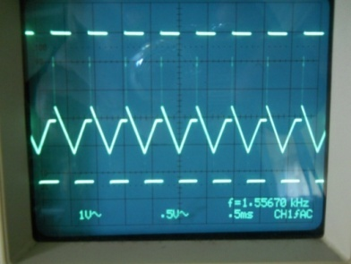
Pengujian rangkaian Op-Amp sebagai integrator dilakukan dengan mengukur signal masukan dan signal keluaran dengan menggunakan osciloscop. Hasil dari pengujian dapat dilihat pada Gambar 4.6.

Gambar 21. Gelombang kotak input Integrator dan gelombang gergaji output rangkaian Op-Amp sebagai integrator
Dari hasil pada Gambar 4.6 ferkuensi gelombang input sama dengan frekuensi gelombang output. Perbedaan pada perubahan bentuk gelombang. Input gelombang berupa gelombang kotak akan berubah menjadi gelombang gigi gergaji.
4.4 Pengujian Rangkaian Multivibrator Astabil
Pengujian rangkaian integrator dilakukan dengan mengukur signal signal keluaran dengan menggunakan osciloscop. Hasil dari pengujian dapat dilihat pada Gambar 22.
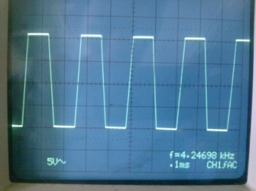

Gambar 22. Keluaran rangkaian Multivibrator astabil
Time/div=0,1ms1 us
Volt/div= 0,1 mvolt
Dari gambar 22. dapat dilihat periode T= 0,2ms
Dati nilai T dapat dihitung nilai frekuensi gelomnbang kotak. Frekuensi gelombang pada Gambar 4.1 adalah f= 5 Khz
f=1/t
f=1/(2X0,1ms)
f=5000Hz
frekuensi secara perhitungan adalah sebagai berikut:
Untuk maka nilai dan nilai R=10K, C= 1uF
Dari perbandingan hasil perhitungan dan rangkaian dapat dilihat menghasilkan nilai yang berbeda. Hal ini disebabkan nilai dari resistor maupun kapasitor yang mempunyai toleransi berbeda
5. PENUTUP
- Kesimpulan
Berdasarkan perancangan, pembuatan, pengujian alat, dan pembahasan, maka dapat diambil beberapa kesimpulan sebagai berikut :
- Op-Amp untuk Berbagai macam aplikasi erdiri dari bagian input yaitugelombang kotak / gigi gergaji yang dibangkitkan menggunakan AFG pengolah berupa Ap-Amp dan bagian output berupa perubahan gelombang (penguat,inverting, fungsi integral, pembangkit frekuensi) hasil dilihat menggunakan CRO.
- Rangkaian Op-Amp Inverting input berupa gelombang kotak dimasukkan ke op amp, keluarannya berupa gelombang kotak dengan fasa yang terbalik/ inverting. Op-Amp sebagai integrator input berupa gelombang kotak masuk ke Op-Amp keluaran berupa gelombang gigi gergaji/ fungsi integral. Op-Amp sebagai mutivibrator astable keluaran dari rangkain ini adalah gelombang kotak, besarnya frekuensi bisa dirubah dengan penggantian nilai r dan c.

- Saran-saran
Penelitian ini dapat dikembangkan lagi untuk mencapai hasil yang lebih baik. Diantaranya yaitu dengan menambah jumlah percobaan, karena masih banyak fungsi Op-Amp.

DAFTAR PUSTAKA

George Clayton, Steve winder, 2003,”Operational Amplifiers” Terjemahan Wiwit Kastawan, Penerbit Erlangga, Jakarta
Malvino, Albert Paul, 2003, “Prinsip-prinsip Elektronika” Terjemahan Alb Joko Sutoso, Salemba Teknik, Jakarta
Malvino, Albert Paul, 2003, “Elektronika komputer digital” Terjemahan Alb Tjia may On, Erlangga, Jakarta
Suryantoro, tri, 2009, “Buku petunjuk praktikum elektronika” UII , Yogyakarta

